- sz. melléklet - Településképi szempontból meghatározó területek lehatárolása

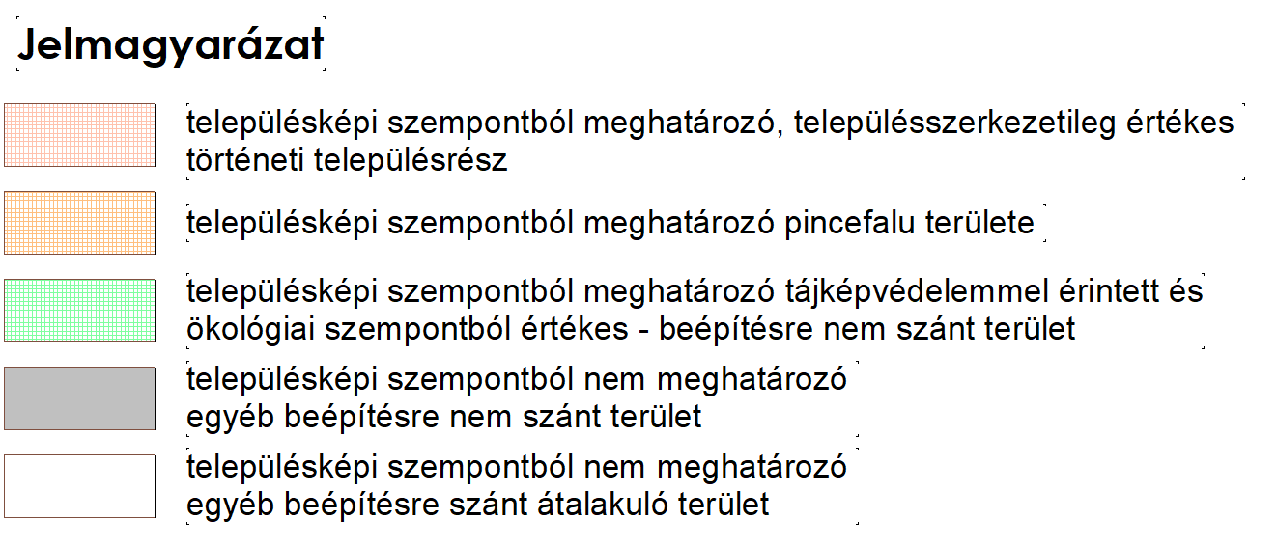

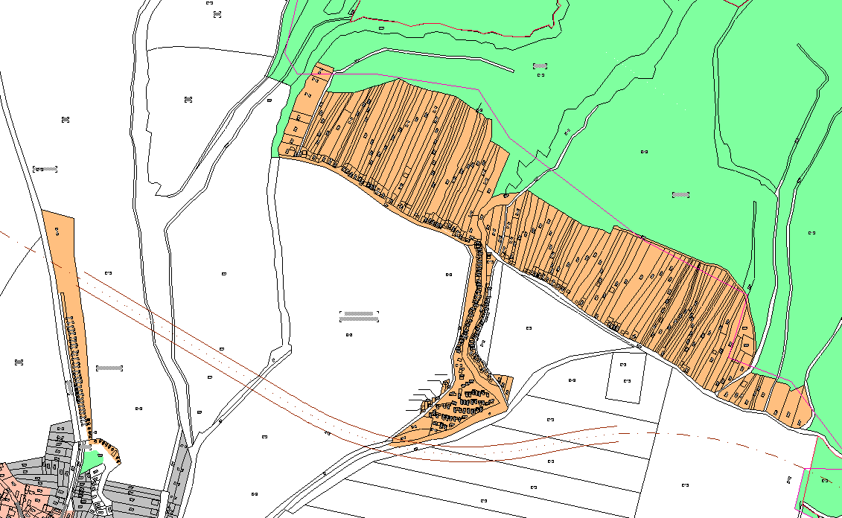
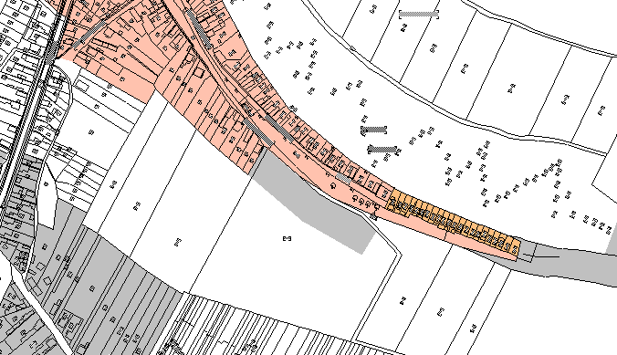
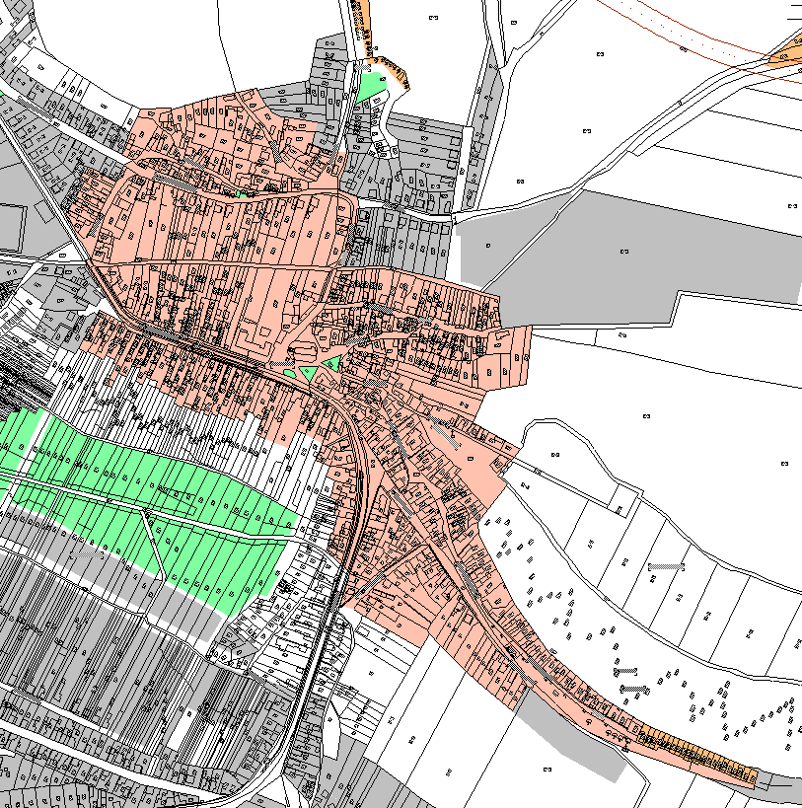
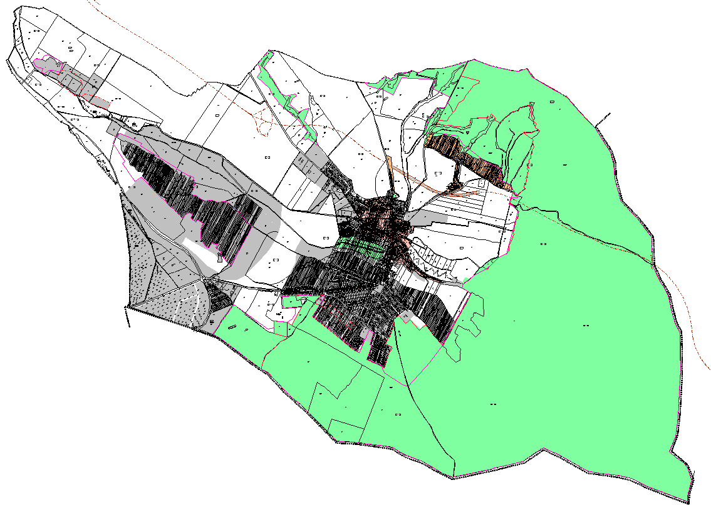

2. sz. melléklet – Helyi védelem alatt álló objektumok listája

Lakóház, Petőfi u. 25., 37., 41. hrsz: 1407, 1399, 1395
Lakóház, Kesztölci u. 45. hrsz: 1346
Lakóház, Kesztölci u. 6. hrsz: 1350
Szt Vendel talapzat Kesztölci utca vége hrsz: 0115
Lakóház, Rákóczi u. 5., 11., hrsz: 1447.,1450,
Lakóház, Szabadság u. 5. hrsz: 1717/2
Lakóház, Béke u. 9., 26. hrsz: 946, 28
Lakóház, Kossuth L. u. 24. hrsz:1805
Lakóház, Urbanics u. 4. hrsz: 284
Lakóház, Nagy Imre u. 29. hrsz: 190/3
Tájház , Béke út 6., teljes ingatlan Tájház
Lakóház, Ady E u. 25. hrsz: 55/1
Szt. Orbán szobor, pincesor hrsz: 0150
Kisboldogasszony szobor, Iskola u. 1. hrsz: 1518
Kereszt, Ady E. u. vége hrsz: 035/1
Kereszt és 32 db sírkő, Hősök tere 1. hrsz: 2
Templom és keresztelő kút Hősök tere 1. hrsz: 2
Kálvária, Kálvária u. vége hrsz:1900 Kálvária domb
Kereszt, Dózsa u. vége hrsz:2142
Kereszt, Basa u. vége hrsz: 08
Pince Rákóczi u.1. hrsz:1445
Plébánia, Hősök tere hrsz: 1519
Pince, Rákóczi u.1 hrsz: 1445
Pince, Ady E. u. hrsz: 1876
Pincesor Tatár u. vége hrsz: 1607, 0134/3
Pincesor, Ady E. u. vége hrsz: 1829-1853
Pincesor, Tatár u. vége hrsz: 1607., 0134/3.
Pincesor, hrsz: 5302-5370., 5002-5064, 5066-5102., 4901-4906., 4503-4578., 4601-4622.
Hlinyíki gesztenyefák, hrsz: 1607
Pincesor felé a kereszt, hrsz: 010
Jubileum téri emlékkő, hrsz: 280/6
3 km-es útjelző kő, Béke u. 57. előtt hrsz: 884/1
Bányász emlékmű, Bányász tér hrsz: 1578
Eszperantó forrás, hrsz: 0152/b
Mária szobor kegyhely, hrsz: 0126
3. sz. melléklet - Természet- és tájvédelmi szempontból növénytelepítésre javasolt fajok listája
Őshonos fafajok

Tudományos név | Magyar név
Acer campestre | mezei juhar
Acer platanoides | korai juhar
Acer pseudoplatanus | hegyi juhar
Acer tataricum | tatár juhar
Betula pendula | közönséges nyír
Carpinus betulus | közönséges gyertyán
Fraxinus angustifolia subsp. pannonica | magyar kőris
Fraxinus excelsior | magas kőris
Fraxinus ornus | virágos kőris
Malus sylvestris | vadalma
Populus nigra | fekete nyár
Populus termula | rezgő nyár
Prunus avium | madárcseresznye
Prunus padus | zselnicemeggy
Pyrus pyraster | vadkörte
Quercus cerris | csertölgy
Quercus petraea | kocsánytalan tölgy
Quercus pubescens | molyhos tölgy
Quercus robur | kocsányos tölgy
Salix alba | fehér fűz
Sorbus aria | lisztes berkenye
Sorbus aucuparia | madárberkenye
Sorbus domestica | házi berkenye
Sorbus torminalis | barkóca berkenye
Tilia cordata | kislevelű hárs
Tilia platyphyllos | nagylevelű hárs
Ulmus glabra | hegyi szil
Ulmus laevis | vénicszil
Ulmus minor | mezei szil
Staphylea pinnata | mogyorós hólyagfa

Őshonos cserjefajok

Tudományos név | Magyar név
Berberis vulgaris | közönséges borbolya
Cerasus fruticosa | csepleszmeggy
Cornus mas | húsos som
Cornus sanguinea | veresgyűrű som
Coryllus avellana | közönséges mogyoró
Cotinus coggygria | cserszömörce
Cotoneaster niger | fekete madárbirs
Crataegus laevigata | kétbibés galagonya
Crataegus monogyna | egybibés galagonya
Euonymus europeus | csíkos kecskerágó
Euonymus verrucosus | bibircses kecskerágó
Hedera helix | közönséges borostyán
Ligustrum vulgare | közönséges fagyal
Lonicera xy  losteum | ükörke lonc
Prunus spinosa | kökény
Prunus tenella | törpemandula
Rosa canina | gyepűrózsa
Rosa pimpinellifolia | jajrózsa
Rubus caesius | hamvas szeder
Salix cinerea | rekettyefűz
Spiraea media | szirti gyöngyvessző
Viburnum lantana | ostorménfa
Viburnum opulus | kányabangita
Vinca minor | kis télizöld meténg

Telepítésre javasolt egyéb fa- és cserje fajok

Tudományos név | Magyar név
Acer ginnala | tűzvörös juhar
Aesculus carnea | vadgesztenye
Aesculus hippocastanum | vadgesztenye
Catalpa bignonioides | szivarfa
Colutea arborescens | sárga borsófa
Corylus colurna | törökmogyoró
Ginkgo biloba | páfrányfenyő
Laburnum anagyroides | közönséges aranyeső
Liriodendron tulipifera | tulipánfa
Malus baccata | díszalma
Platanus × acerifolia | közönséges platán
Prunus × cistena | vérszilva
Salix caprea | kecskefűz
Sophora japonica | japánakác
Sorbus rotundifolia | kereklevelű berkenye
Staphylea pinnata | mogyorós hólyagfa
Tilia tomentosa | ezüsthárs
Prunus fruticosa | csepleszmeggy
Prunus serrulata | díszcseresznye

4. sz. melléklet - Természet- és tájvédelmi szempontból tiltott fajok listája

1143/2014. EU rendelet
az idegenhonos inváziós fajok betelepítésének vagy behurcolásának
és terjedésének megelőzéséről és kezeléséről

A rendelet alapján a tagországok képviselőiből álló inváziós fajok elleni védelemért felelős bizottság elfogadta azt a növény- és állatfajlistát, mely az Unió számára veszélyt jelentő inváziós idegenhonos fajok jegyzékét alkotja. A listán szereplő fajok egyedeire vonatkozó szigorú szabályok szerint tilos az egész EU területén forgalomba hozni és a természetbe kibocsátani akár egyetlen példányt is, de a behozatalra, tartásra, tenyésztésre, szaporításra, szállításra, kereskedelemre és felhasználásra is hasonlóan szigorú szabályok vonatkoznak.

Magyar név | Tudományos név
borfa, tengerparti seprűcserje | Baccharis halimifolia
kaliforniai tündérhínár | Cabomba caroliniana
vízijácint | Eichhornia crassipes
perzsa medvetalp | Heracleum persicum
sosnowsky-medvetalp | Heracleum sosnowskyi
hévízi gázló | Hydrocotyle ranunculoides
fodros átokhínár | Lagarosiphon major
nagyvirágú tóalma | Ludwigia grandiflora
sárgavirágú tóalma | Ludwigia peploides
sárga lápbuzogány | Lysichiton americanus
közönséges süllőhínár | Myriophyllum aquaticum
keserű hamisüröm | Parthenium hysterophorus
ördögfarok keserűfű | Persicaria perfoliata
kudzu nyílgyökér | Pueraria montana var. lobata
közönséges selyemkóró | Asclepias syriaca
vékonylevelű átokhínár | Elodea nuttallii
bíbor nebáncsvirág | Impatiens glandulifera
felemáslevelű süllőhínár | Myriophyllum heterophyllum
kaukázusi medvetalp | Heracleum mantegazzianum
óriásrebarbara | Gunnera tinctoria
tollborzfű | Pennisetum setaceum
 | Alternanthera philoxeroides
 | Microstegium vimineum

5. sz. melléklet - NATURA 2000 területek Piliscséven (14/2010. (V. 11.) KvVM rendelet az európai
közösségi jelentőségű természetvédelmi rendeltetésű területekkel érintett
földrészletekről)
Pilis és Visegrádi-hegység
Piliscsév
014/2, 020, 021, 033, 042/13, 042/5, 080/23b, 081, 0118/11, 0118/4, 0118/5, 0118/9, 0119, 0120/1, 0120/2, 0130, 0147/2a, 0154, 0177a, 0178, 0179/2d, 0180, 0181/3, 0181/4, 0181/5, 0181/9, 0182/1, 0182/2, 0184/1, 0184/2, 465 hrsz-ú területek

6. sz. melléklet - NATURA 2000 gyepterületek fenntartásának földhasználati szabályai

269/2007. (X. 18.) Korm. rendelet
a NATURA 2000 gyepterületek fenntartásának földhasználati szabályairól

A kormányrendelet melléklete meghatározza azoknak a fajoknak a listáját, melyek inváziós és termőhely-idegen növényfajoknak tekinthetők, így az 5. § (2) bekezdés értelmében a Natura 2000 gyepterületeken ezek megtelepedését és terjedését meg kell akadályozni, állományuk visszaszorításáról gondoskodni kell mechanikus védekezéssel vagy speciális növényvédőszer-kijuttatással.

Az érintett növényfajok:

1. Fásszárú inváziós és termőhely-idegen növényfajok:
Magyar név | Tudományos név
akác | Robinia pseudo-acacia
amerikai kőris | Fraxinus americana
bálványfa | Ailanthus altissima
keskenylevelű ezüstfa | Elaeagnus angustifolia
fekete fenyő | Pinus nigra
erdei fenyő | Pinus silvestris
gyalogakác | Amorpha fruticosa
kései meggy | Prunus serotina
zöld juhar | Acer negundo

2. Lágyszárú inváziós növényfajok:
Magyar név | Tudományos név
alkörmös | Phytolacca americana
japánkeserűfű fajok | Fallopia spp.
kanadai aranyvessző | Solidago canadensis
magas aranyvessző | Solidago gigantea
parlagfű | Ambrosia artemisifolia
selyemkóró | Asclepias syriaca
süntök | Echinocystis lobata

7. sz. melléklet – EGYEDI TÁJÉRTÉKEK LISTÁJA – Duna Ipoly Nemzeti Park Igazgatóság adatszolgáltatása
 | Név | Pontos helyszín
1 | Főtéri feszület | A Béke utca és a Vörösvári utca találkozásánál.
2 | 300 éves emlékmű | A Vörösvári utca és a Temető utca találkozásánál.
3 | Tornácos lakóház a Temető utcában | Temető utca 1.
4 | Tornácos lakóház a Viola utca sarkán | Béke u. 49.
5 | I. és II. világháborús és 56-os áldozatok emlékműve | Hősök tere, a művelődési ház mellett.
6 | Művelődési Ház | Béke u. 2.
7 | Dr. Kálmánfi Béla emléktáblája | Béke u. 2. a Művelődési Ház falán.
8 | Feszület a templomnál | Hősök tere, a templom mellett.
9 | Kisboldogasszony templom | Hősök tere 11.
10 | Általános Iskola | Iskola u. 1-3.
11 | Kisboldogasszony szobor | Iskola u. 1-3. Az iskola főbejáratánál.
12 | Jurkovics Béla emléktábla | Béke u. 7.
13 | Tájház | Béke u. 6.
14 | Lakóház a Kesztölci utcában | Kesztölci u. vége.
15 | Lakóház a Petőfi utcában | Petőfi S. u. 37.
16 | Bányász Emlékmű | Tatár u. - Rákóczi F. u. kereszteződése.
17 | Szent Orbán szobor | Pincefalu
18 | Kilátópont | A Pincefaluba vezető út.
19 | Piliscsév-Pincefalu | Ha a Basa utcán elhagyjuk Piliscsévet, a belterületétől északkeltre.
20 | Akácos feszület | A Basa utca végén, egy kis erdőfolt tövében.
21 | Temető | A Temető utca végén, a falu szélén.
22 | Ady utcai pincesor | Az Ady E. u. végén.
23 | Kilátópont az Ady utca végéről | Az Ady utca végén, a pincesorral szemben.
24 | Lakóház az Ady utca elején | Ady E. u. 3.
25 | Kút a Béke utcán | Béke u. 17. sz. alatti házzal szemben.
26 | Kilátópont a Kálváriáról | Kálvária u. vége, a Kálvária mellett.
27 | Kálvária | Kálvária u. vége.
28 | Máriás feszület | Dózsa Gy. u. vége.
29 | Basa utcai feszület | Basa u. 21. sz. ház mellett.
30 | Kilátópont a Kopasz-hegyről | A Kopasz-hegy délkeleti peremén.
31 | Mészégető kemence | A Tinnyei út mellett az erdőben.
32 | Kilátás a Basina-völgy feletti szikláról | A Basina-völgy mellett, kint a hegy peremén.
33 | Eszperantó forrás | A Basina-völgyben.
34 | Szontagh-kopjafa | A Basina-völgyben, nem messze az Eszperantó-forrástól.

8. sz. melléklet – Duna-Ipoly Nemzeti Park adatszolgáltatása a védelemmel érinett területekről
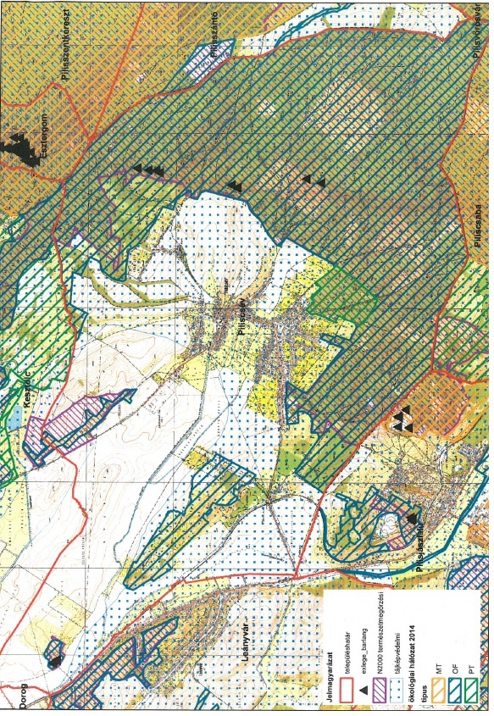

9. sz. melléklet – Régészeti lelőhelyek
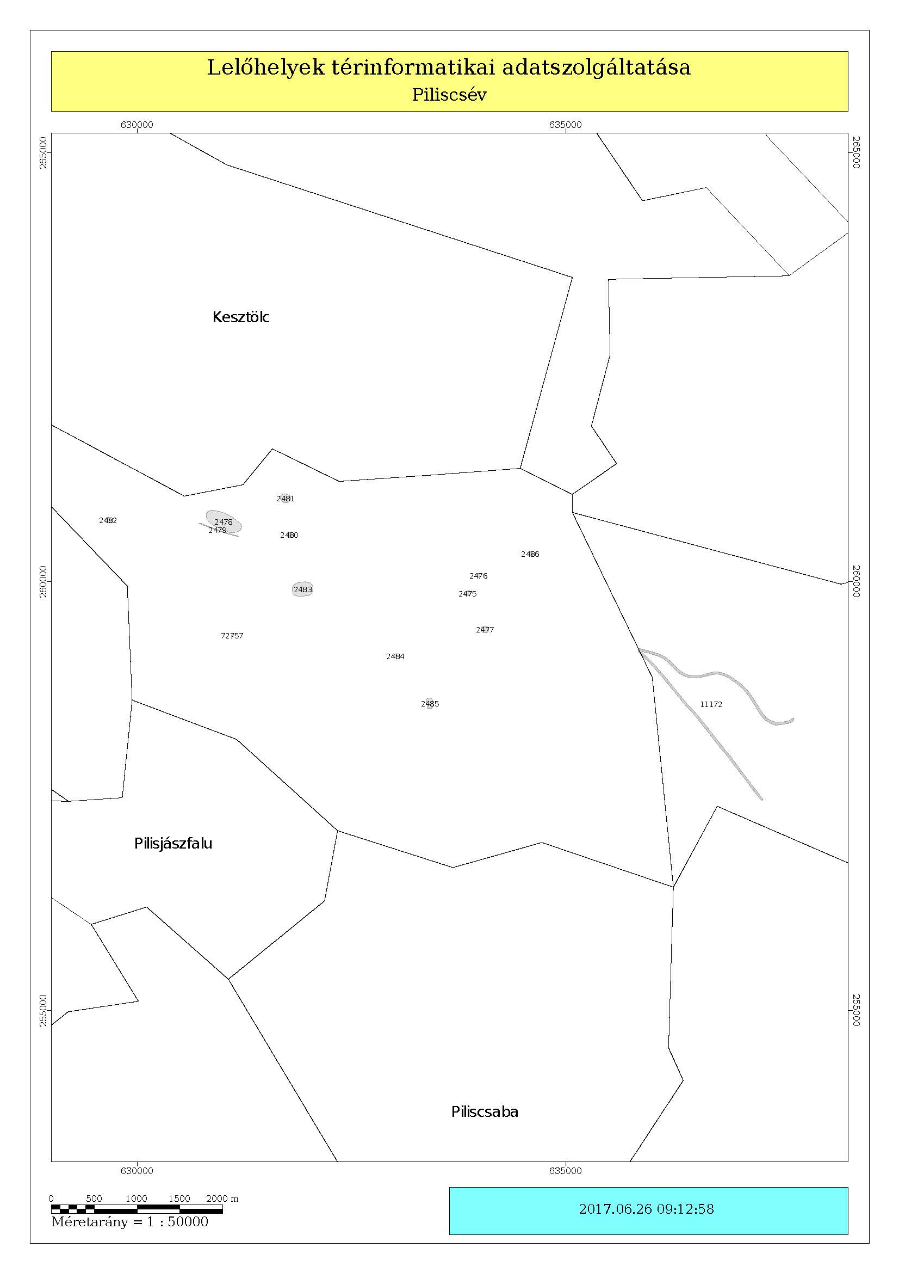
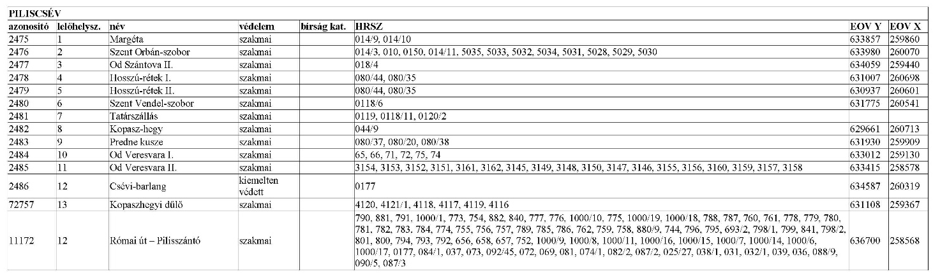

Módosította a 7/2018.(X.03.) sz. önkormányzati rendelet. Hatályba lép: 2018. október 4. napján

